Sequoıadendron Gıganteum (Mamut Ağacı)

Özellikleri

İngiltere'de halk arasında "büyük ağaç" veya "mamut ağacı"da denir. Büyüklüğü S.Sempervırensinki kadar olmasa da gövdesi oldukça kalındır. 3200 yaşındaki örnekleri mevcuttur. Kalın ana dallara sahiptir ve yaşlanınca alt kısımları çıplaklaşır. Kahverengimsi gövde ve dal kabukları çok kalın ve süngerimsidir. İngiltere'de bahçelerde ve oturulan (yaşanan) bölgelerde kullanılır. Birinci DünyaSavaşı'ndan sonra önem kazanmıştır. 20m ve üzeri yükseklikteki örnekleri görülmektedir. Küçük bahçelerde çok rağbet görür. Yeteri kadar yer verilince heybetli görünümünü sergiler. Bölge şekillendirmede kullanılır.

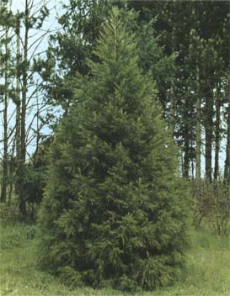

Yapraklı Ağaclar | YAPRAK  RENGİ | ÇİÇEK  RENGİ | MEYVE  (TOHUM)  RENGİ | SONBAHARDA  YAPRAK  RENGİ | çiçek açma dönemi | boy(max mt.) | çit için | bodur için | grup için | Davranış |  |  | Gelişme |  |  | Toprak |  | Işık İhtiyacı |  |  | İklim |  | Bölge |  |  |  | not
 |  |  |  |  |  |  |  |  |  | yayılıcı | dağınık | piramit form | yavaş | orta | hızlı | taze / havalanmış | kuru | güneş | gölge | yarı gölge | soğuk | ılıman | kıyı şeridi | alçak rakım | yüksek rakım | ova | not
Sequoıadendron Gıganteum | Yeşil | - | - | - | - | 50 | - | - | - | - | - | - | - | - | - | - | - | - | - | - | - | - | - | - | - | - | -

